学号： 姓名： 学院： 年级： 专业：

------------------------------------------------- 密 － 封 － 线 ------------------------------------------------------
国防科技大学2021—2022学年春季学期
《无人装备控制系统》试卷（A）卷参考答案及评分标准
考试形式： 笔试 闭卷 考试时间： 100 分钟 满分： 100 分

题 号 | 一 | 二 | 三 | 四 | 总 分
得 分
评阅人
注意：1、所有答题都须写在此试卷纸密封线右边，写在其它纸上一律无效。
2、密封线左边请勿答题，密封线外不得有姓名及相关标记。

得分 | 一、选择题（共10小题，每小题2分，共20分）
1、无人装备运动的轨迹生成方法包括（ ）
A．位置导引和速度导引， B. 轨迹规划和导引
C．比例导引法和平行接近法 D. 三点法和前置点法
2、自动飞行控制系统的基本回路包括控制回路、稳定回路和（ ）
A 制导回路 B自动驾驶仪回路 C 舵回路 D导引回路
3、直升机和固定翼飞机相比，其最大的优势是（ ）
A 结构简单 B 维护成本低 C 垂直起降 D 续航时间长
4、无人机的轨迹规划问题，可以看做是轨迹规划建模和（ ）的结合。
A．航路点搜索 B航迹代价函数的设计
C规划状态空间的表示 D飞行航迹的表示
5、输电与配电系统所组成的网络通常称为电网，不属于根据用途划分的是（ ）
A. 主电网 B. 交流电网
C. 配电网 D.辅助电网
6、不属于无人装备测试的目的的是（ ）
A．检查、验证无人装备的功能和技术性能指标 B．发现与定位故障
C．调整不合格参数或更换故障部件 D．划分系统功能要求，给出顶层体系架构
7、已知规划曲线的曲率为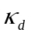，Tank-Like小车曲线跟踪的理想驾驶转向角速率为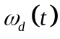，下列描述正确的是（ ）
A. 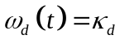 B. 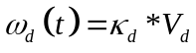 C. 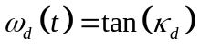 D. 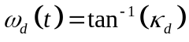
8、关于三次B样条曲线性质下列哪个描述是不正确的是（ ）
A. 局部性，第k段n次B样条曲线只与临近的n+1个顶点有关，改动其中一个控制点，只会对相邻的n段产生影响
B.几何不变性，B样条曲线的形状和位置与坐标系选择无关
C. 连续性，整条B样条曲线位置和速度都连续
D. 对称性，B样条曲线的起点和终点的几何性质完全相同
9、已知B样条曲线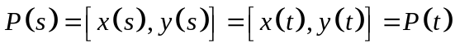，则s计算公式正确的是（ ）
A. 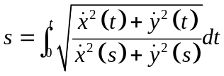； B. 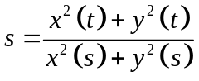；
C. 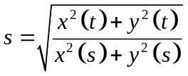； D. 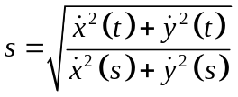；
10、关于n次B样条曲线，以下描述正确的是（ ）
A. 由n+1个相邻控制点决定一段样条曲线；
B. 样条曲线没办法通过控制点；
C. 调整1个控制点能使整个样条曲线都发生相应变化；
D. 三次样条曲线是三阶连续的
学号： 姓名： 学院： 年级： 专业：

------------------------------------------------- 密 － 封 － 线 ------------------------------------------------------
得分 | 二、判断题（共10小题，每小题1分，共10分）
1、四旋翼无人机的输入为4个控制力的大小，输出为3维姿态和3维位置，故四旋翼无人机是一个过驱动系统。 （ ）
2、无人机航迹规划就是在给定初始条件和目标位置条件下，规划出一条满足外部和内部约束的最优（或可行）的航迹，以保证圆满完成飞行任务。 （ ）
3、飞行控制系统仿真主要包括数字仿真和半实物仿真。 （ ）
4、机内测试（BIT）是指系统、设备外部提供的检测、隔离故障的自动测试能力。 （ ）
5、只配备纵向推进装置和转向力矩装置的无人水面艇属于欠驱动系统。 （ ）
6、早期的中小型活塞式发动机飞机的机载电源主要以交流为主。 （ ）
7、关于三次B样条函数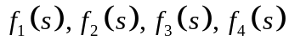的最高次幂是2。 （ ）
8、差速运动机器人的运动是由直线运动和旋转运动两种运动合成。 （ ）
9、阿克曼转向几何解决了车辆转弯时内外转向轮不能指向共同圆心的问题。（ ）
10、在赛车时充分利用赛道宽度，尽量减小过弯轨迹曲率，将有利于小车加速。（ ）

得分 | 三、简答题（共6小题，1~4每小题6分，5~6小题每小题8分，共40分）
1、（本题6分）简述固定翼飞机改变航向的两种方式：侧滑转弯（Skid to Turn，STT）和倾斜转弯（Bank to Turn，BTT）。

2、 （本题6分）请简要回答根据地面无人系统运动学模型对规划的路径曲线通常有什么样的要求以及为什么？

3、（本题6分） 无人机集成设计的4个阶段如何划分？

4、（本题6分） 简述水下滑翔机俯仰、滚转两个通道的姿态调节原理。

学号： 姓名： 学院： 年级： 专业：

------------------------------------------------- 密 － 封 － 线 ------------------------------------------------------
5、（本题8分） 简述比例导引法的基本原理和优点。

6、 （本题8分）如图所示路径跟踪问题，请对面无人系统路径跟踪控制问题进行合理误差分析并制定合理的控制目标。
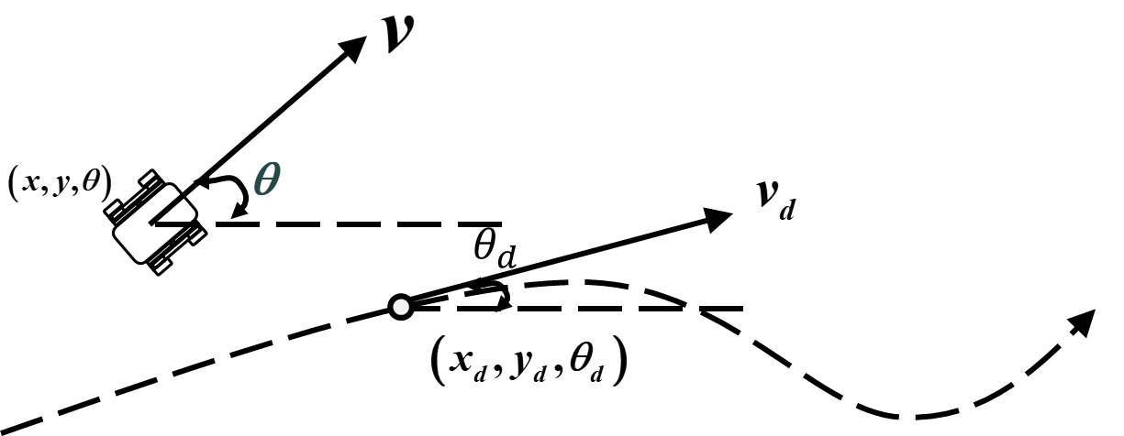

得分 | - 综合分析题（2小题，每小题15分，共计30分）

- （本题15分）如下图所示，四旋翼飞行器是一种六自由度的垂直起降飞行器，旋翼对称分布在机体的前后、左右四个方向，四个旋翼处于同一高度平面，且四个旋翼的结构和半径都相同，四个电机对称的安装在飞行器的支架端，支架中间空间安放飞行控制计算机和外部设备。请结合下图简述四旋翼无人机飞行原理，并以实现左右运动为例，阐述其操控方法。
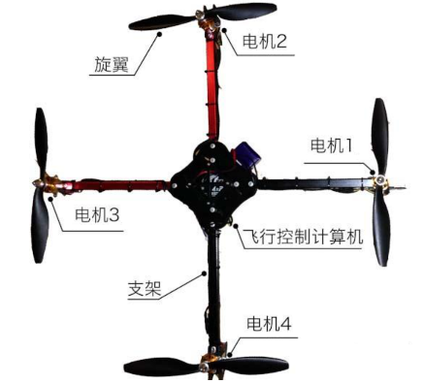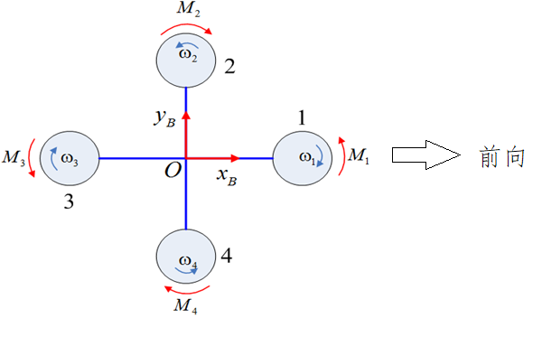
四旋翼的实物图与结构简图

学号： 姓名： 学院： 年级： 专业：

------------------------------------------------- 密 － 封 － 线 ------------------------------------------------------
2、 （本题15分）假设我方地面无人系统正在执行远程侦察任务，出发时已提前给定控制点坐标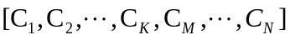，要求地面无人系统围绕B样条曲线特征多边形进行侦察，如下图所示。已知两个资源补给点坐标位置分别为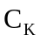和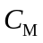，要求地面无人系统必须通过自主规划路径经过资源补给点进行补给，假设地面无人系统的长度为L，经过补给点时的速度为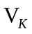，经过时的速度为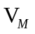。请基于B样条方法规划出合理的曲线确保地面无人系统能够得到补充，需说明采用什么方式并证明规划出的曲线能够通过给定的资源补给点。
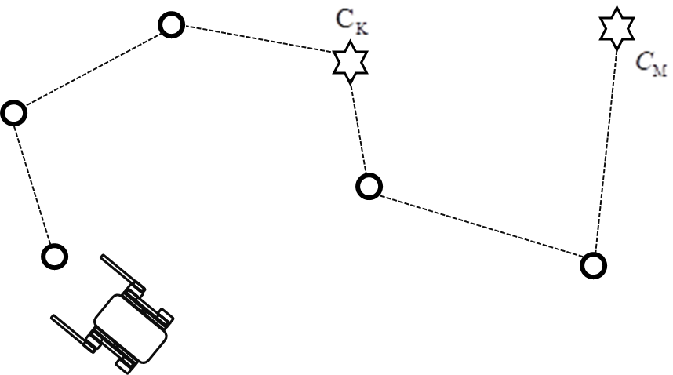
B样条曲线基函数为：
